Тематическая выставка «Такие разные куклы»
Мир кукол разнообразен, он волшебный, сказочный и таинственный. Каких кукол только нет на свете! Её значение многообразно: развлекательное, обучающее, ритуальное. Куклы бывают игровые, театральные, исторические, авторские, декоративные…. Их изготовляют и мастерят из самых различных материалов.
На тематической выставке «Такие разные куклы» представлены куклы разных видов. На первой полке выставки расположены куклы – обереги «Кубышка - Травница», «Крупеничка» и «Берегиня». Главное место на выставке отведено оригинальным и чудесным куклам, сделанным своими руками. Этот раздел называется «Авторская кукла». Также здесь можно найти куклу-марионетку, декоративные и игровые куклы. На выставке представлены книги, с помощью которых можно самостоятельно изготовить кукол.
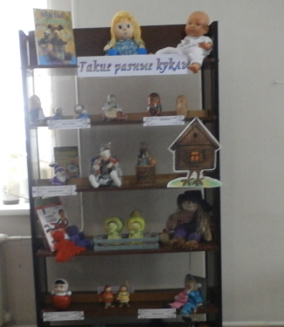

Рядом с выставкой расположена зона, где дети смогут нарисовать или разукрасить кукол карандашами или красками.

